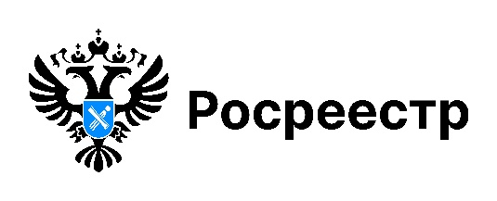

Более 80 новосибирцев получили консультации специалистов регионального Росреестра в Декаду пожилого человека

В период Декады пожилого человека специалисты новосибирского Росреестра провели консультации для жителей Новосибирска и области. Свыше 80 человек получили бесплатную юридическую помощь по вопросам недвижимого имущества.
Консультационные дни прошли на нескольких площадках, том числе в Центре правовой информации Новосибирской государственной областной научной библиотеки, в Ресурсном центре общественных объединений, в административном здании Новосибирского зоопарка, в помещениях отделов Управления Росреестра в районах Новосибирской области.
Среди часто задаваемых вопросов:
- оформление сделок, в том числе нотариальных, с индивидуальными жилыми домами и квартирами;
- установление границ земельных участков;
- использование земельных участков в соответствии с действующим законодательством;
- порядок разрешения земельных споров.
Все обратившиеся получили рекомендации по конкретным жизненным ситуациям. На площадках было организовано распространение информационных листовок и буклетов по актуальным вопросам оформления недвижимости.

материал подготовлен Управлением Росреестра
по Новосибирской области

Об Управлении Росреестра по Новосибирской области
Управление Федеральной службы государственной регистрации, кадастра и картографии по Новосибирской области (Управление Росреестра по Новосибирской области) является территориальным органом федерального органа исполнительной власти, осуществляющим функции по государственной регистрации прав на недвижимое имущество и сделок с ним, государственному кадастровому учету недвижимого имущества, по оказанию государственных услуг в сфере осуществления государственной регистрации прав на недвижимое имущество и государственного кадастрового учета недвижимого имущества, землеустройства, государственного мониторинга земель, лицензирования геодезической и картографической деятельности, а также функции в сфере геодезии и картографии, наименований географических объектов, по федеральному государственному контролю (надзору) в области геодезии и картографии, федеральному государственному земельному контролю (надзору), государственной кадастровой оценке объектов недвижимости, федеральному государственному контролю (надзору) за деятельностью саморегулируемых организаций. Руководителем Управления Росреестра по Новосибирской области является Светлана Евгеньевна Рягузова.

Контакты для СМИ:
Управление Росреестра по Новосибирской области
630091, г. Новосибирск, ул. Державина, д. 28
Электронная почта:
oko@r54.rosreestr.ru
Сайт: Росреестр
Соцсети: ВКонтакте, Одноклассники, Яндекс.Дзен, Телеграм

